

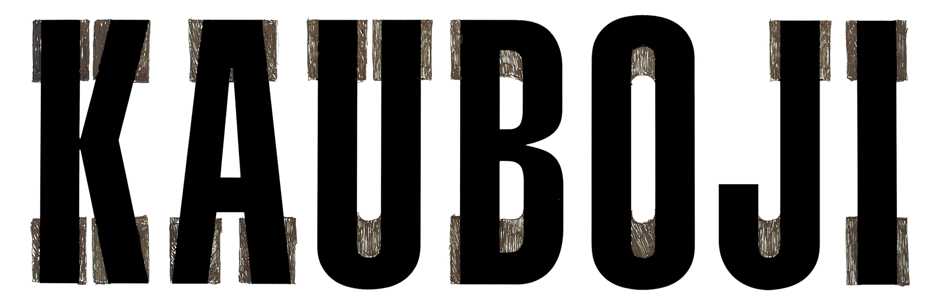
Autor i redatelj: Saša Anočić

Igraju:
Živko Anočić, Matija Antolić, Saša Anočić, Hrvoje Barišić, Krunoslav Klabučar, Rakan Rushaidat, Radovan Ruždjak, Ivana Starčević

SVEČANA 100-ta izvedba!
Subota, 30. svibnja u 20 h

Režija, scenski pokret: Saša Anočić
Dramaturgija: Saša Anočić i Hana Veček
Scenografija i rekvizita: Margareta Lekić
Kostimografija: Hana Letica
Instruktor stepa: Radovan Ruždjak
Koreografija stepa: Saša Anočić i Radovan Ruždjak
Instruktori pjevanja: Ivana Starčević i Matija Antolić
Autori originalnih skladbi: Rakan Rushaidat i Matija Antolić
Dizajn rasvjete: Olivije Marečić
Majstori rasvjete: Tomislav Baotić i Zvonko Brnas
Majstori tona: Nebojša Paunković i Zlatan Pjaca
Suradnici na predstavi: Sanja Prnjak, Ivan Biondić, Marijan Klarić, Branimir Vardaj, Zlatica Blanuša
Fotografija: Rade Sarađen
Dizajn promotivnih materijala: Bruketa & Žinić

Organizacija i promocija: Maja Jurić
Exitovci: Mirela Lautar, Nada Kujundžić
Umjetnički ravnatelj Teatra EXIT: Matko Raguž

Zahvaljujemo: Romanu Šuškoviću, Zrinki Šamiji, Matei Lapaš, Igoru Pavlici, Čedi Antoliću, Barbari Anočić…

PREMIJERA: 06.03. 2008.

NAGRADE:

NAGRADA HRVATSKOG GLUMIŠTA 2008.

- NAGRADA ZA NAJBOLJU PREDSTAVU U CJELINI
- NAGRADA ZA NAJBOLJE REDATELJSKO OSTVARENJE

VJESNIKOVA NAGRADA DUBRAVKO DUJŠIN za kazališnu umjetnost 2008.

- Saša Anočić – nagrada Dubravko Dujšin za predstavu KAUBOJI

MARULIĆEVI DANI 2009.

- Kauboji - nagrada Marul za najbolju predstavu u cjelini
- Saša Anočić - nagrada Marul za najbolje redateljsko ostvarenje
- Rakan Rushaidat – nagrada Marul za najbolju glumačku izvedbu (žiri festivala)
- Rakan Rushaidat – nagrada žirija Slobodne Dalmacije za najbolju glumačku kreaciju 19. Marulićevih dana

FESTIVAL GLUMCA 2009.

- Rakan Rushaidat - nagrada Fabijan Šovagović za najbolju mušku ulogu
- Živko Anočić - nagrada Ivo Fici za najboljeg mladog glumca do 28 godina

DANI SATIRE 2008.

- Ansambl predstave Kauboji - Zlatni smijeh - posebno priznanje za skladno autorsko i izvođačko zajedništvo, primjerenu uigranost i vrhunsku discipliniranost u izvedbi predstave
- Rakan Rushaidat - nagrada Ivo Serdar za ulogu najbolje prihvaćenu od publike
- Živko Anočić - nagrada Sabrija Biser najboljem mladom glumcu za uspjelo interpretiranu ulogu karakterne komike

GAVELLINE VEČERI 2008.
- Kauboji - ocjenjivački sud 23. Gavellinih večeri dodijelio je posebno priznanje predstavi Kauboji. To je predstava, kako je obrazloženo, razigrana humora, redateljske maštovitosti i glumačke virtuoznosti koja otvara stranicu nova i nadasve originalna izraza u hrvatskom teatru.

25. MEĐUNARODNI KAZALIŠNI SUSRETI U BRČKOM:
- Grand prix festivala za najbolju predstavu u cjelini
- Grand prix festivala za najbolju mušku ulogu – nagradu su ravnopravno podijelili glumci KAUBOJA - Živko Anočić, Hrvoje Barišić, Krunoslav Klabučar, Rakan Rushaidat i Radovan Ruždjak

OUTWARD 2008.
- Billboard predstave KAUBOJI u izvedbi agencije Bruketa & Žinić nominiran je za najbolji hrvatski plakat velikog formata 2008. godine
PRESS CLIPPING:

Teatar EXIT ponovno ima hit predstavu.
Osmero mladih glumaca i njihov redatelj-glumac luduju na sceni veseleći se i glumi i životu.(…) Ovdje uloženi glumački napor dostojan je produkcija s West Enda. Jutarnji list

Hit bez konkurencije u zagrebačkoj kazališnoj ponudi.
Svojim duhovitim, inteligentnim, kreativnim i vratolomnim glumačkim dosjetkama KAUBOJI oduševljavaju u svim kazališnim segmentima, pružajući svu raskoš autentične autorske estetike i odnjegovanu teatralnost. Vjesnik

Trosatni Exitovi Kauboji zaslužili gromoglasne standing ovations koje osječko kazalište ne pamti. Najbolji dokaz kvalitete ove predstave, kojoj je teško naći zamjerke, jest činjenica da nakon 180 minuta-želite još. Slavonski dom, Osijek

…beskrajno vješti izvođači koji od KAUBOJA rade prvorazrednu scensku atrakciju vrijednu dugog trajanja. Predstava na čaroban način spaja glumačku i redateljsku inventivnost i dobru scensku zabavu, duhovita je i socijalno angažirana, potvrda kvalitetnog rada vjerojatno najsvjetlije zvijezde hrvatskog ponešto oblačnog kazališnog neba -Teatra EXIT. Slobodna Dalmacija

Zagrepčani se zaljubili u osmero gubitnika.
Nijedan se kazališni znalac nije začudio što su KAUBOJI uzrokovali takvu pomamu za ulaznicama već na prvoj izvedbi(…) Večernji list

…uz briljantni repertoar izvedbenih vještina - gegova, crnog humora, raskošne glume, muziciranja i plesanja- predstava pokazuje što glumac zaista može kada radi s uvjerenjem. Zato uz redatelja Sašu Anočića predstavljamo ovo sedmero veličanstvenih: Ivanu Starčević, Živka Anočića, Matiju Antolića, Hrvoja Barišića, Krunoslava Klabučara, Rakana Rushaidata i Radovana Ruždjaka. Bravo majstori! Feral Tribune

Kauboji rasturili Exit.

(…) Premda smo navikli da Exit nudi samo prvoklasne predstave, usudila bih se reći da je ovo jedna od najboljih predstava koje sam ikad gledala...Student Net

Kauboji izašli pred krcato gledalište osječkog HNK i odnijeli apsolutnu pobjedu. Pritom su donijeli cijeli arsenal oružja – kreativnost, talent, brojne vještine, golemi trud, iznimno pošten pristup i mnogočega drugog - koji su tijekom više od tri sata nemilice ispaljivali po publici, dok nisu i posljednjeg od 400-tinjak gledatelja uvjerili da ustane sa stolice i gromoglasno im zapljeska. Slavonski dom, Osijek

Nakon dva i kusur sata vrhunske zabave i ovacija publike koju su digli na noge javljamo da je Zagreb dobio predstavu godine. (…) skidamo kapu, ups, kaubojski šešir. Gala style

U Zadru smo konačno dočekali predstavu koja nas je razoružala, oborila s nogu, prikovala za sjedalice i hitnula u stratosferu. Jest, Zadrom su projahali KAUBOJI…Kauboji su pravo otkrovenje hrvatskog suvremenog teatra. I time smo sve rekli. Zadarski list

Mlada ali vrhunska glumačka ekipa - Živko Anočić, Matija Antolić, Radovan Ruždjak, Hrvoje Barišić, Krunoslav Klobučar, Rakan Rushaidat, te fantastična Ivana Starčević, na pozornici su izvodili gotovo sve osim cirkuskih akrobacija, i to s tolikom spretnošću i ritmičnom uigranošću, vokalnom izvrsnošću i prirodnom humorističnošću. E-zadar.

ZAHVALJUJEMO SPONZORIMA, DONATORIMA I MEDIJSKIM POKROVITELJIMA PREDSTAVE:

VELEPOSLANSTVO SJEDINJENIH AMERIČKIH DRŽAVA

BRUKETA & ŽINIĆ

JADRAN FILM

DIESEL

TMS - Total music services

GRAFOCOLOR

EUROHERC OSIGURANJE

MEDIJSKI POKROVITELJI:

EUROPLAKAT

t-portal

VEČERNJI LIST

GRADSKI PULS

PREDSTAVA JE SUFINANCIRANA SREDSTVIMA GRADSKOG UREDA ZA OBRAZOVANJE, KULTURU I ŠPORT

www.teatarexit.hr

